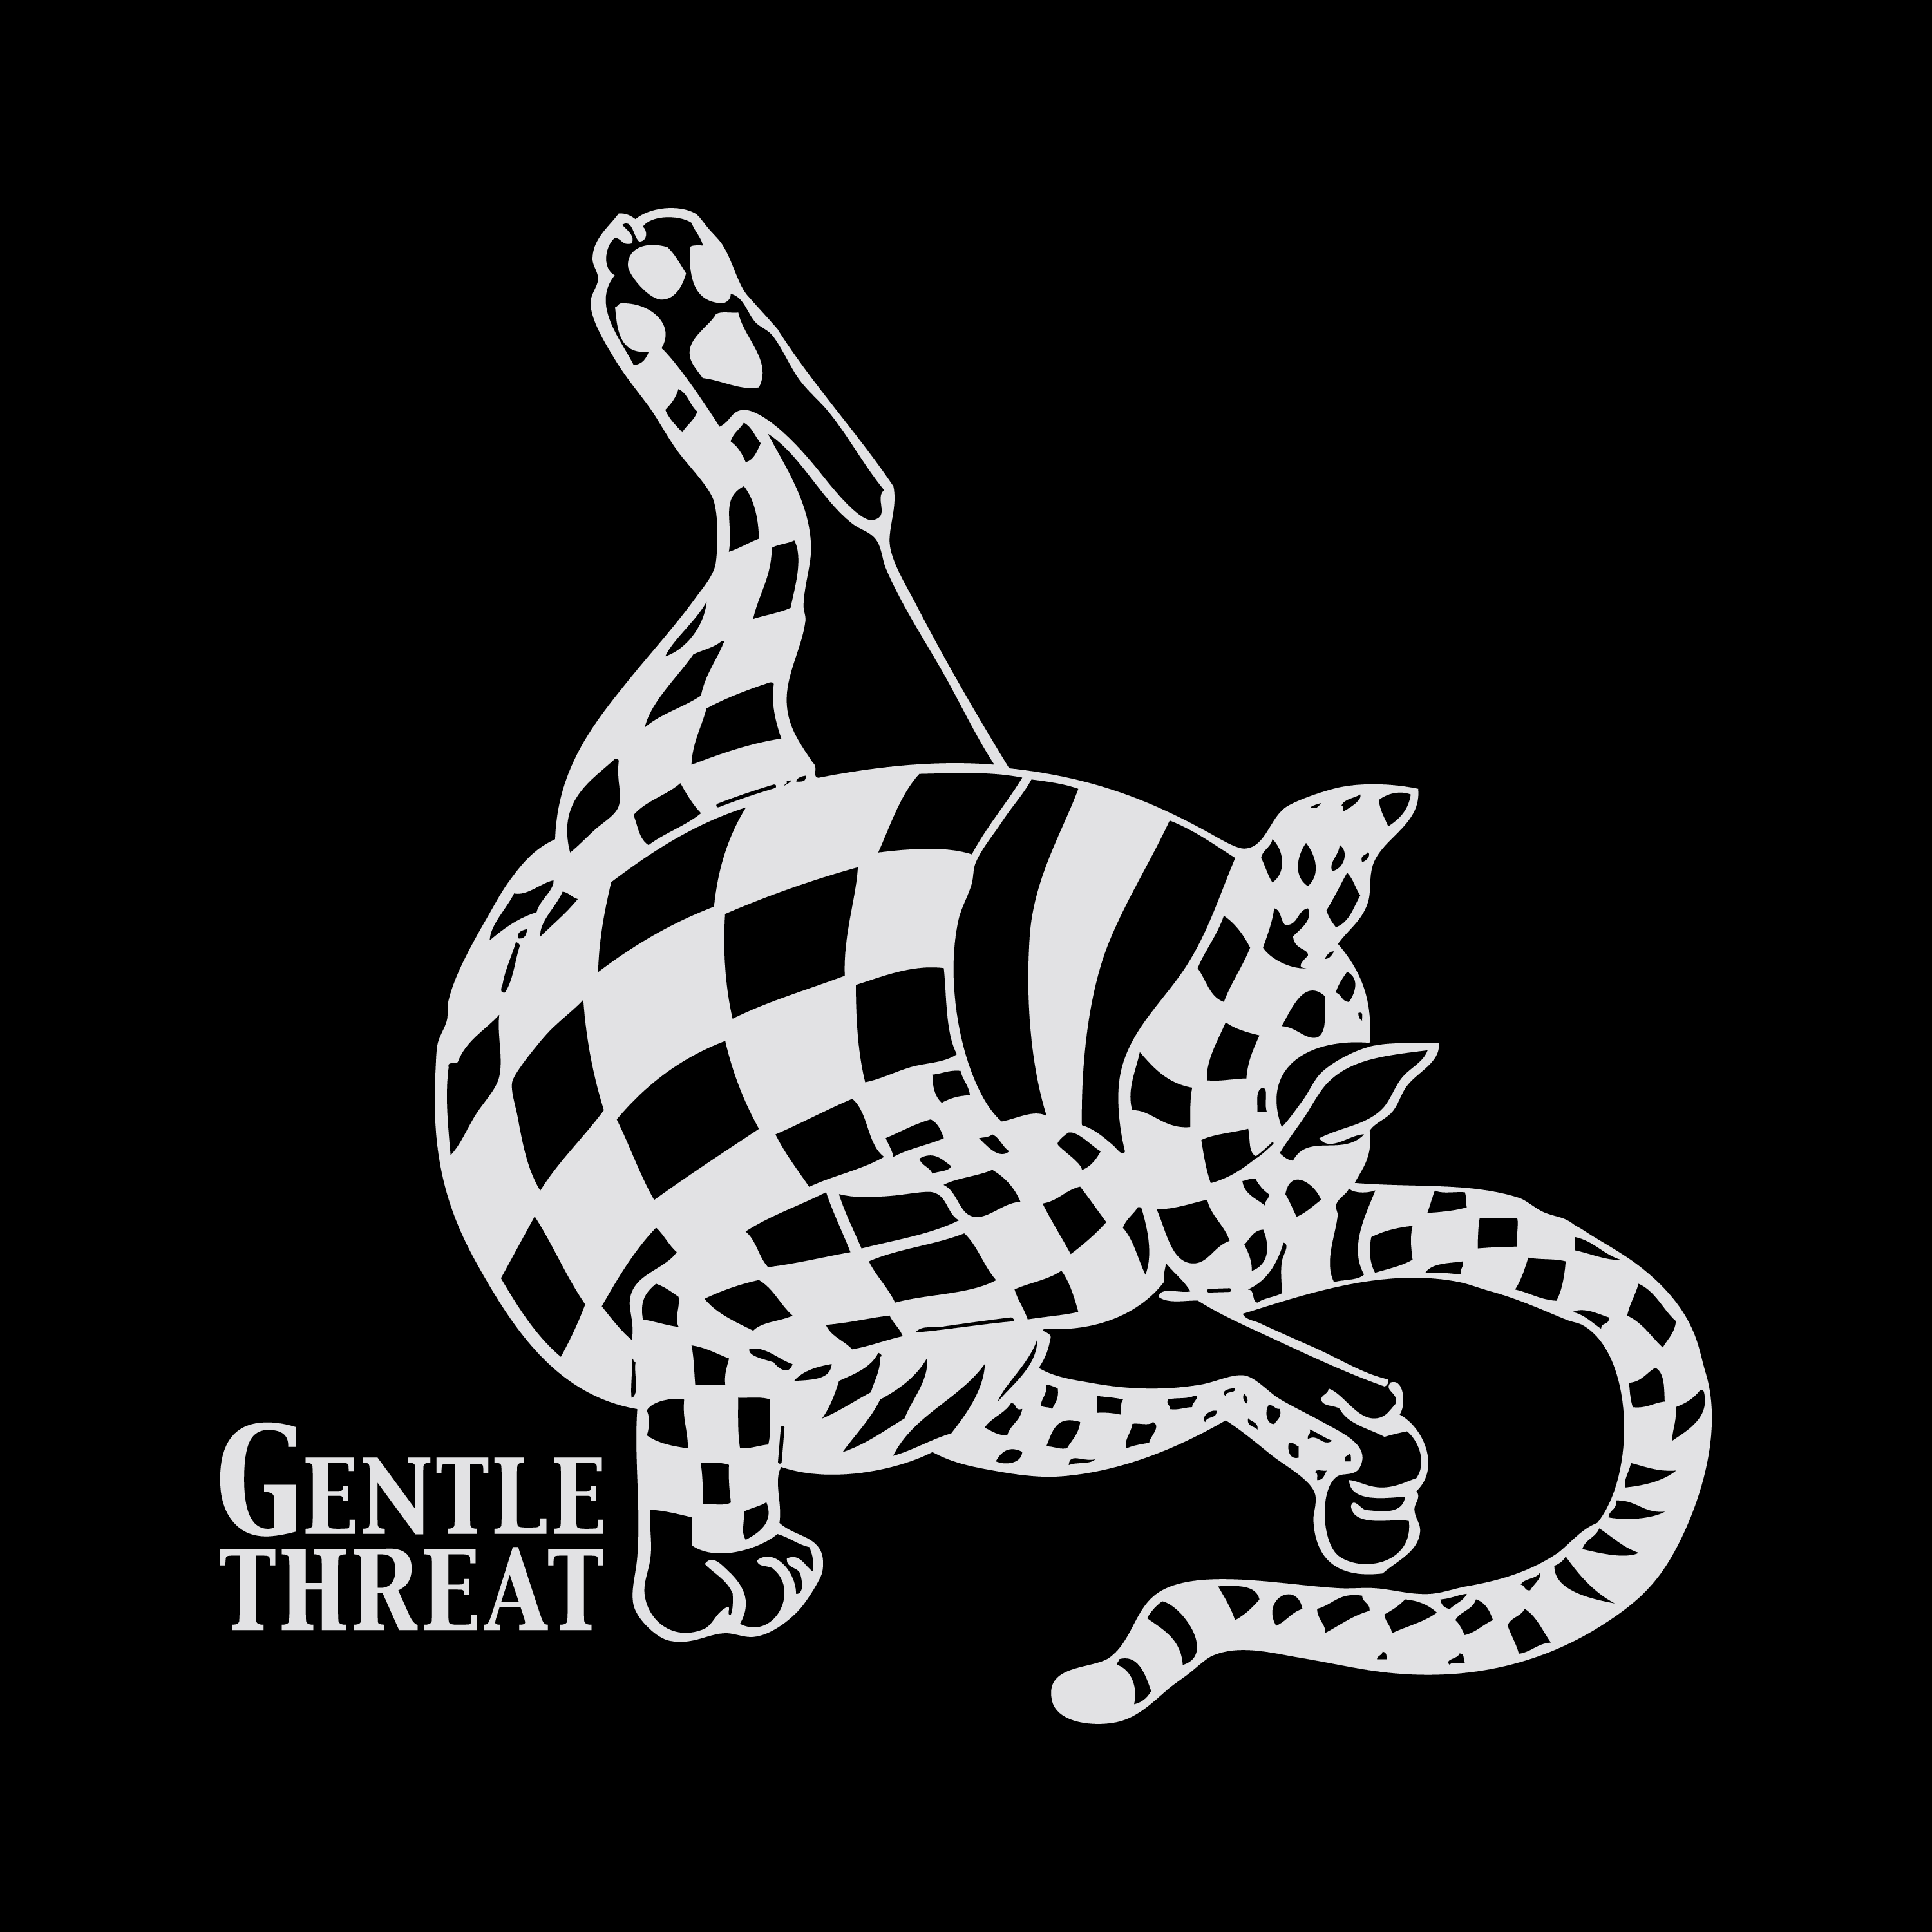

Chilly Gonzales X Toddla T
A Very Chilly Mixtape: The Coldest Crimbo – Le mixtape disponible le 4 décembre
Montréal, décembre 2020 - Le renommé producteur britannique Toddla T donne sa propre tournure à l’album de Chilly Gonzales A very chilly christmas. Avec un peu d'aide de Nadia Rose, Serocee, Coco et Deli OneFourz, Toddla T et Chilly Gonzales nous surprennent avec le très festif mixtape The Coldest Crimbo
Pianiste montréalais de renommée mondiale qui a collaboré avec Drake, Daft Punk, Feist et Jarvis Cocker, Chilly Gonzales est un collaborateur de longue date de Toddla T avec qui il a co-écrit « Foreign Ligh t» sur le dernier album de Toddla T.
Le mixtape offre l'équilibre parfait entre festivité et plaisir, avec des interprétations uniques de chansons traditionnelles telles que Silent Night, We Three Kings et Auld Lang Minor!
« Je suis un immense de Chilly Gonzales » raconte Toddla T. « Nous avons travaillé ensemble dans le passé, y compris sur l’un de mes plus grands succès, « Magnet ». Quand il a eu l'idée que je remixe une chanson de son album de Noël, ça a rapidement fait boule de neige et c’est devenu un mixtape sur lequel j’ai incorporé certain(e)s de mes artistes préférés. Ça a été vraiment amusant à faire et j'espère que cela créera une ambiance animée pour un very chilly Christmas ». Chilly Gonzales ajoute : « Je ne savais pas que les Britanniques appelaient Noël « Crimbo » mais maintenant je suis tombé amoureux du mot, tout comme je suis tombé amoureux des compétences de production ludiques et massives de Toddla ».
Tracklist
Intro
Chilly Gonzales x Toddla T ft Serocee – Silence In The Night
Chilly Gonzales x Toddla T - Christmas Business
Chilly Gonzales x Toddla T ft Nadia Rose & Coco – XXXMas
Chilly Gonzales x Toddla T ft Coco & Deli OneFourz - What A Year

Source : Gentle Threat
Information : Simon Fauteux

